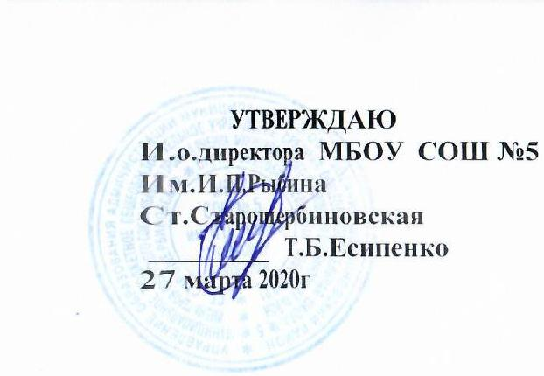

Расписание уроков 11 класса дистанционного обучения с 27.04.2020-30.04.2020

 | время | Понедельник | Вторник | Среда | Четверг
1 | 08:30-08:55 | Физика | Английский язык | Русский язык | Информатика и ИКТ
2 | 09:05-09:30 | Химия | Литература | География | История
3 | 09:50-10:15 | Физика | Геометрия | Алгебра и начала анализа | Литература
4 | 10:30-10:55 | Алгебра и начала анализа | Обществознание | Практикум по русскому языку | Практикум по русскому языку
5 | 11:05-11:30 | Обществознание | Практикум по математике | Биология | Кубановедение
6 | 11:40-12:05 | Химия | Физическая культура | Литература | Биология
доп | 14:50-15:20 | Дополнительное занятие  Телешкола  Русский язык | Дополнительное занятие  Телешкола  Алгебра и начала математического анализа | Дополнительное занятие  Телешкола  Обществознание | Дополнительное занятие  Телешкола  Физика

